BỘ GIÁO DỤC VÀ ĐÀO TẠO
TRƯỜNG ĐẠI HỌC NHA TRANG

KHOA CÔNG NGHỆ THÔNG TIN
BÁO CÁO ĐỒ ÁN MÔN HỌC
ĐỀ TÀI: ĐO KÍCH THƯỚC CÁ BASA TRÊN BĂNG CHUYỀN
Giảng viên hướng dẫn: GV. Nguyễn Hải Triều
Sinh viên thực hiện:
65131861 | Nguyễn Hoàng Lưu
65131433 | Nguyễn Quốc Gia Khang
65133085 | Nguyễn Thành Tài

Khánh Hòa, năm 2023

MỤC LỤC
CHƯƠNG 1 GIỚI THIỆU 6
1.1 Bối cảnh và lý do chọn đề tài 6
1.2 Mục tiêu và đầu ra 6
1.3 Phạm vi và giả định 6
1.4 Kết quả chính của khảo sát 7
CHƯƠNG 2 CƠ SỞ LÝ THUYẾT 8
2.1 Biểu diễn ảnh và lọc không gian 8
2.2 Phân đoạn bằng ngưỡng Otsu 8
2.3 Biến đổi hình thái học 8
2.4 Đường bao và đặc trưng hình học 9
2.5 Hiệu chỉnh và chỉ số đánh giá 9
CHƯƠNG 3 PHƯƠNG PHÁP THỰC HIỆN 10
3.1 Quy trình tổng thể 10
3.2 Lựa chọn vùng và kiểm soát lỗi 10
3.3 Hiệu chỉnh bán tự động 10
3.4 Hai chế độ đánh giá 11
CHƯƠNG 4 CÀI ĐẶT VÀ THỰC NGHIỆM 12
4.1 Môi trường và tổ chức mã nguồn 12
4.2 Dữ liệu thực nghiệm 12
4.3 Cấu hình và khả năng tái lập 13
4.4 Minh họa các bước trên ảnh demo 14
4.5 Kiểm tra dữ liệu thật bằng ví dụ đối chiếu 17
CHƯƠNG 5 KẾT QUẢ VÀ ĐÁNH GIÁ 19
5.1 Kết quả trên ảnh tổng hợp 19
5.2 So sánh chế độ phân đoạn 19
5.3 Độ tin cậy và các giới hạn đánh giá 20
5.4 Ưu điểm và nhược điểm 20
5.5 Kế hoạch đánh giá tiếp theo 20
CHƯƠNG 6 KẾT LUẬN VÀ HƯỚNG PHÁT TRIỂN 22
6.1 Kết luận 22
6.2 Hướng phát triển 22
TÀI LIỆU THAM KHẢO 23
PHỤ LỤC TRÍCH ĐOẠN MÃ NGUỒN 24
calibrate_scale 24
measure_fish 25

DANH MỤC HÌNH ẢNH
Hình 3.1. Sơ đồ khối quy trình xử lý ảnh tĩnh 10
Hình 4.1. Ảnh demo đầu vào có đoạn tham chiếu quy ước 14
Hình 4.2. Ảnh xám sau giới hạn ROI 14
Hình 4.3. Ảnh sau lọc Gaussian 15
Hình 4.4. Mặt nạ ngưỡng Otsu 15
Hình 4.5. Mặt nạ sau opening và closing 16
Hình 4.6. Hộp bao và kết quả đo demo 17
Hình 4.7. IMG_0370 với IoU 70,36 phần trăm 17
Hình 4.8. IMG_0354 với IoU bằng 0 18

DANH MỤC BẢNG BIỂU
Bảng 4.1. Thành phần và trách nhiệm 12
Bảng 5.1. Số đo demo với tỷ lệ 20 pixel trên cm 19
Bảng 5.2. Kết quả đánh giá ngày 05 tháng 11 năm 2026 19

CHƯƠNG 1 GIỚI THIỆU

1.1 Bối cảnh và lý do chọn đề tài
Đo kích thước cá từ ảnh là một bước hỗ trợ phân loại sản phẩm và kiểm tra chất lượng trong bối cảnh băng chuyền. Thao tác đo thủ công có thể khó lặp lại khi số lượng mẫu tăng. Đề tài khảo sát khả năng thay thế một phần thao tác này bằng xử lý ảnh, đồng thời giữ quy trình đơn giản để giải thích trong môn Xử lý ảnh và Nhận dạng.
Tên đề tài là Đo kích thước cá Basa từ camera trên băng chuyền. Tuy nhiên, phạm vi đã cài đặt chỉ xử lý ảnh tĩnh, chưa điều khiển băng chuyền, chưa thu nhận video và chưa nhận dạng loài cá. Phần mềm trả về kích thước hình chiếu của vùng được chọn, không chứng minh vùng đó thuộc loài Basa.

1.2 Mục tiêu và đầu ra
Mục tiêu kỹ thuật là đọc ảnh màu, phân đoạn cá trên nền tương phản, tìm đường bao, xác định hình chữ nhật xoay bao đối tượng và chuyển số đo pixel sang centimet nhờ đoạn tham chiếu. Chiều dài, chiều rộng, diện tích hình chiếu và chu vi được hiển thị trên ảnh; kết quả có thể xuất dưới dạng PNG và CSV.
Đề tài còn cung cấp giao diện Streamlit để tải ảnh, thay đổi vùng quan tâm và kiểm tra ảnh trung gian. Cách tổ chức này giúp phát hiện sai phân đoạn trước khi sử dụng số đo. Đầu ra được xem là kết quả thử nghiệm; việc dùng trong sản xuất cần có kiểm định riêng.

1.3 Phạm vi và giả định
Giả định vận hành gồm một con cá trong vùng đo, thân tương đối thẳng, nền có độ sáng phân biệt với cá, camera gần vuông góc và vật tham chiếu gần cùng mặt phẳng đo. Một tỷ lệ pixel/cm được áp dụng cho cả hai trục. Chưa có hiệu chỉnh méo ống kính, phối cảnh hoặc độ cao thân cá.
Thông tin trường, sinh viên, MSSV, giảng viên và năm học được để trống theo yêu cầu. Nguồn gốc, giấy phép, loài và số cá thể độc lập của tập ảnh trong data/train chưa có tài liệu xác nhận. Không giả định toàn bộ ảnh là cá Basa; tên thư mục train không đồng nghĩa dự án đã huấn luyện mô hình.

1.4 Kết quả chính của khảo sát
Bản mã hiện tại thực hiện đủ luồng ảnh tĩnh và vượt qua 7 kiểm thử phần mềm. Thực nghiệm bổ sung ngày 05/11/2026 trên 445 ảnh cho thấy chế độ cho phép chạm viền xử lý được toàn bộ ảnh, nhưng IoU trung bình chỉ đạt 50,42% trên 118 cặp có nhãn. Vì vậy, tỷ lệ chạy thành công không thể được dùng thay cho độ chính xác phân đoạn hoặc độ chính xác đo kích thước.

CHƯƠNG 2 CƠ SỞ LÝ THUYẾT

2.1 Biểu diễn ảnh và lọc không gian
Ảnh màu được đọc theo thứ tự kênh BGR của OpenCV, lưu trong mảng NumPy. Chuyển xám giảm ba kênh thành một mức cường độ, xấp xỉ Y = 0,299R + 0,587G + 0,114B. Việc giảm thông tin màu giúp phương pháp ngưỡng dễ trình bày nhưng có thể mất khả năng phân biệt cá và nền khi chúng có độ sáng tương tự.
Gaussian là bộ lọc không gian với trọng số giảm theo khoảng cách tới tâm. Ảnh đầu ra là tổng có trọng số của các pixel lân cận. Kernel mặc định 5 × 5 làm trơn nhiễu trước ngưỡng; đặt kích thước bằng 1 để bỏ qua. Làm trơn quá mạnh có thể làm mờ đuôi và vây, gây dịch chuyển biên. Mã nguồn không cài đặt lọc miền tần số.
CLAHE là tùy chọn tăng tương phản cục bộ, được cấu hình clipLimit = 2,0 và lưới 8 × 8. Mặc định tính năng này tắt. Trong báo cáo, không coi CLAHE luôn cải thiện kết quả vì tăng tương phản cũng có thể làm nổi bóng và họa tiết nền.

2.2 Phân đoạn bằng ngưỡng Otsu
Ngưỡng Otsu tự chọn mức tách hai nhóm cường độ trên histogram. Một cách diễn đạt là chọn t làm cực đại phương sai giữa hai lớp: σ²B(t) = ω0(t)ω1(t)[μ0(t) − μ1(t)]². Hai trọng số ω biểu diễn tỷ lệ pixel, còn μ là mức xám trung bình của từng lớp. Phương pháp phù hợp khi hai nhóm sáng và tối tách biệt tương đối rõ [1].
Chương trình tạo mặt nạ nhị phân 0/255. Ở chế độ auto, nếu đa số pixel trên viền sáng thì đảo mặt nạ để nền thành đen. Người dùng có thể ép dark hoặc light khi suy đoán từ viền không phù hợp. Điều kiện nền chiếm viền không đúng với mọi ảnh thực tế.

2.3 Biến đổi hình thái học
Co ảnh thu nhỏ vùng trắng; giãn ảnh mở rộng vùng trắng. Opening là co rồi giãn, thường loại vùng nhiễu nhỏ. Closing là giãn rồi co, thường nối khe hẹp. Dự án áp dụng opening rồi closing bằng phần tử cấu trúc ellipse 3 × 3; kích thước bằng 1 tương ứng tắt bước này [2].
Các phép toán trên thay đổi hình học vùng phân đoạn. Vì vậy, một mặt nạ nhìn mượt hơn chưa chắc tạo phép đo chính xác hơn. Đuôi mảnh có thể mất sau opening; closing có thể nối cá với bóng hoặc thước. Cần đánh giá đồng thời mặt nạ và số đo thực tế.

2.4 Đường bao và đặc trưng hình học
findContours với RETR_EXTERNAL lấy các đường bao ngoài; CHAIN_APPROX_SIMPLE giảm số điểm dư thừa trên đoạn thẳng. Hàm contourArea tính diện tích đa giác và arcLength tính độ dài đường bao khép kín. minAreaRect tìm hình chữ nhật xoay bao contour có diện tích nhỏ nhất [3].
Hai cạnh của hộp được sắp xếp giảm dần để nhận chiều dài và rộng. Diện tích contour khác diện tích hộp bao và khác số pixel trắng ở biên do biểu diễn hình học rời rạc. Chiều rộng hộp bao có thể bao gồm vây; chiều dài hộp không biểu diễn chiều dài dọc xương sống khi cá cong.
Dự án không sử dụng HOG, SIFT, LBP, SVM, KNN hoặc CNN. Đặc trưng được trích xuất trực tiếp là chiều dài, rộng, diện tích và chu vi. Quy tắc chọn contour lớn nhất là lựa chọn vùng theo hình học, không phải bộ phân loại loài hoặc mô hình đã học.

2.5 Hiệu chỉnh và chỉ số đánh giá
Gọi dpx là khoảng cách Euclid giữa hai đầu tham chiếu và dcm là chiều dài thật. Tỷ lệ s = dpx/dcm có đơn vị pixel/cm. Khi đó Lcm = Lpx/s, Wcm = Wpx/s, Acm² = Apx²/s² và Pcm = Ppx/s. Không có tham chiếu hoặc cấu hình camera đã biết thì một ảnh đơn lẻ không xác định duy nhất kích thước tuyệt đối.
Với tập pixel dự đoán P và nhãn G, IoU = |P ∩ G|/|P hợp G|; Dice = 2|P ∩ G|/(|P| + |G|). Script nhân các tỷ lệ với 100 để báo phần trăm. Sai số diện tích nhị phân được tính bằng 100 × ||P| − |G||/|G|. Chỉ số này khác sai số diện tích vật lý tính theo cm².
Khi có chiều dài thật Li và dự đoán L̂i, có thể dùng MAE = (1/n)Σ|L̂i − Li| và MAPE = (100/n)Σ|L̂i − Li|/Li, với Li > 0. Báo cáo chưa tính MAE/MAPE theo cm vì không có bảng số đo tay ghép với từng ảnh.

CHƯƠNG 3 PHƯƠNG PHÁP THỰC HIỆN

3.1 Quy trình tổng thể
Ảnh đầu vào được giải mã, giới hạn ROI nếu cần, chuyển xám và làm trơn. Mặt nạ Otsu sau morphology được dùng để tìm contour. Sau khi kiểm tra diện tích và viền, contour được đưa về hệ tọa độ ảnh gốc, đo bằng hộp xoay, quy đổi theo tỷ lệ và vẽ kết quả. Tham chiếu có thể nằm ngoài ROI nhưng phải thuộc ảnh gốc.
Ảnh đầu vào → ROI → Ảnh xám → CLAHE tùy chọn → Gaussian
↓
Otsu và cực tính → Opening → Closing → Contour lớn nhất
↓
Kiểm tra contour → minAreaRect → Hiệu chỉnh → PNG và CSV
Hình 3.1. Sơ đồ khối quy trình xử lý ảnh tĩnh

3.2 Lựa chọn vùng và kiểm soát lỗi
ROI giúp loại thước, khay hoặc vật khác ra khỏi vùng phân đoạn. Mã chính chỉ nhận contour lớn nhất, diện tích tối thiểu mặc định 100 pixel² và từ chối contour chạm biên ảnh/ROI. Đây là biện pháp tránh đo cá bị cắt nhưng cũng có thể từ chối nhiều ảnh có nền phân đoạn sai.
Cơ chế này không bảo đảm chọn đúng cá. Một vật tối lớn hơn cá có thể được chọn dù không chạm viền. Vì vậy, ảnh mask và ảnh contour là bằng chứng cần kiểm tra, không chỉ dựa vào thông báo thành công. Các lỗi đầu vào được ghi vào CSV khi xử lý theo lô; ảnh khác vẫn được tiếp tục xử lý.

3.3 Hiệu chỉnh bán tự động
Giao diện dòng lệnh hỗ trợ nhập tọa độ hai đầu tham chiếu, bấm hai điểm trên cửa sổ OpenCV hoặc nhập tỷ lệ đã biết. Streamlit hiện nhập tọa độ bằng ô số và vẽ đường vàng để đối chiếu, chưa hỗ trợ chọn điểm trực tiếp trên ảnh web. Đối với ảnh tải lên, chương trình chờ thông tin hiệu chỉnh trước khi xuất kết quả cm.
Ví dụ demo sử dụng hai điểm (100; 520) và (300; 520), cách nhau 200 pixel, quy ước tương ứng 10 cm. Tỷ lệ là 20 pixel/cm. Đây là quy ước của ảnh tổng hợp chứ không phải kích thước đã đo của một con cá thật. Sai số chọn đầu mút và sai mặt phẳng tham chiếu đều lan truyền vào kết quả.

3.4 Hai chế độ đánh giá
Script test_all_fish.py dùng lại tiền xử lý và phép đo nhưng có hàm find_contour_flexible riêng. Mặc định script cho phép chạm viền và dùng diện tích tối thiểu 50 pixel²; chế độ --strict mới chặn viền. Trong khi đó src/main.py và app.py mặc định chặn viền và có ngưỡng 100 pixel². Vì vậy, kết quả của script không được mô tả là kết quả nguyên xi của giao diện.
Script ghép ảnh JPG và mask PNG theo cùng tên gốc, coi mọi pixel nhãn lớn hơn 0 là cá. Không có bước học tham số từ dữ liệu hoặc chia train/test. Thí nghiệm đánh giá một cấu hình xử lý cố định trên bộ ảnh sẵn có, không phải đánh giá khả năng tổng quát của một mô hình đã huấn luyện.

CHƯƠNG 4 CÀI ĐẶT VÀ THỰC NGHIỆM

4.1 Môi trường và tổ chức mã nguồn
Phiên kiểm tra thực hiện trên Windows, Python 3.14, OpenCV 4.13.0, NumPy 2.4.4 và Streamlit 1.58.0. requirements.txt cho phép khoảng phiên bản thay vì khóa chính xác; muốn tái lập môi trường hoàn toàn cần lưu thêm phiên bản cụ thể và cấu hình phần cứng. Thời gian chạy trong báo cáo chỉ là quan sát trên máy hiện tại.
Bảng 4.1. Thành phần và trách nhiệm
Thành phần | Vai trò
src/main.py | Đọc ảnh, xử lý, đo, xuất CSV và PNG
src/create_demo.py | Tạo ảnh tổng hợp 900 × 600 pixel
app.py | Giao diện tải ảnh, ROI, hiệu chỉnh, tải kết quả
test_all_fish.py | Đánh giá bộ ảnh và mặt nạ theo cặp tên
tests/ | 4 kiểm thử hình học và 3 kiểm thử giao diện
README, PROMPT, PROGRESS | Hướng dẫn, yêu cầu gốc và lịch sử triển khai

4.2 Dữ liệu thực nghiệm
Kiểm kê hiện tại có 445 JPG tại data/train/train_dist1/body và 118 PNG tại data/train/train_body_dist1/body. Cả 118 mask đều có ảnh cùng tên gốc và cùng chiều rộng/cao. Độ phân giải ảnh thay đổi giữa các mẫu. Ngoài ra có data/demo.png và các ảnh kiểm tra sinh ra trong results/.
Các mask được sử dụng như nhãn tham chiếu theo quy ước của script hiện có, chưa có hồ sơ xác nhận quy trình gán nhãn. Ảnh minh họa cho thấy nhãn thân có thể không bao gồm toàn bộ vây và đuôi trong khi thuật toán lấy silhouette ngoài. Sự khác biệt định nghĩa mục tiêu có thể làm giảm IoU, nên cần thống nhất nhãn trước khi diễn giải sâu kết quả.

4.3 Cấu hình và khả năng tái lập
Thí nghiệm ngày 05/11/2026 giữ Gaussian 5, morphology 3, cực tính auto, CLAHE tắt, không ROI, ngưỡng diện tích 50 pixel² trong script đánh giá. Hai lượt chạy chỉ khác tùy chọn --strict. Kết quả lưu tại baocao/qa/eval và baocao/qa/strict, không ghi đè các kết quả người dùng đã có.
python -m streamlit run app.py
python -m unittest discover -s tests -v
python test_all_fish.py --output-dir baocao/qa/eval
python test_all_fish.py --strict --output-dir baocao/qa/strict
Bộ kiểm thử gồm hình chữ nhật xoay, nền sáng/tối, mask rỗng hoặc chạm viền, tham chiếu không hợp lệ, demo giao diện, ảnh tải lên chưa hiệu chỉnh và ảnh hỏng. Kết quả chạy lại là 7/7 đạt. Luồng upload được giả lập bằng AppTest; đây không phải thử nghiệm trên toàn bộ trình duyệt hoặc camera thực.

4.4 Minh họa các bước trên ảnh demo
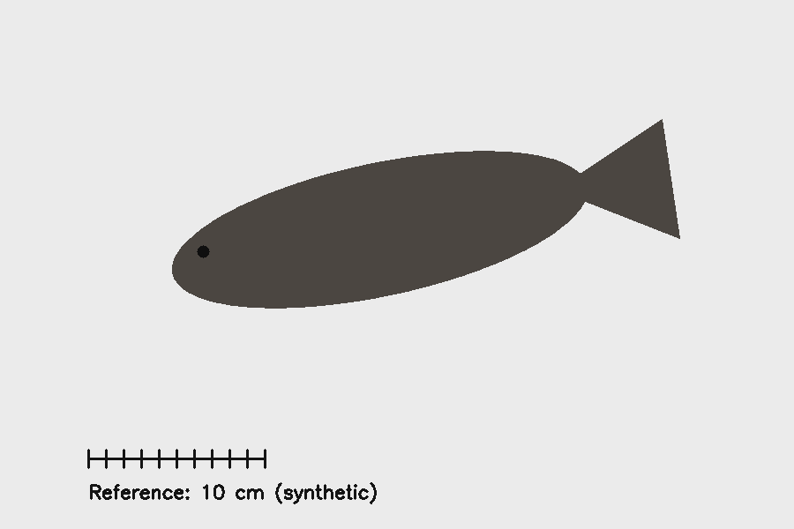
Hình 4.1. Ảnh demo đầu vào có đoạn tham chiếu quy ước
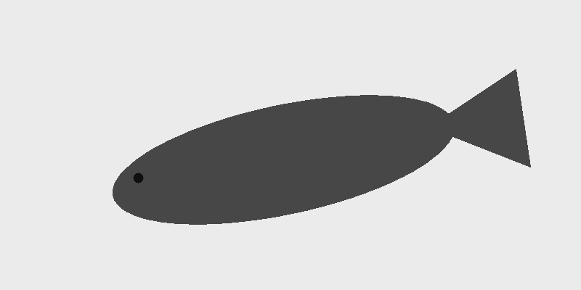
Hình 4.2. Ảnh xám sau giới hạn ROI
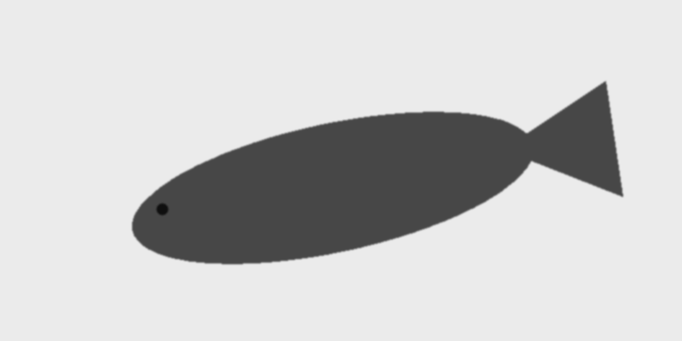
Hình 4.3. Ảnh sau lọc Gaussian
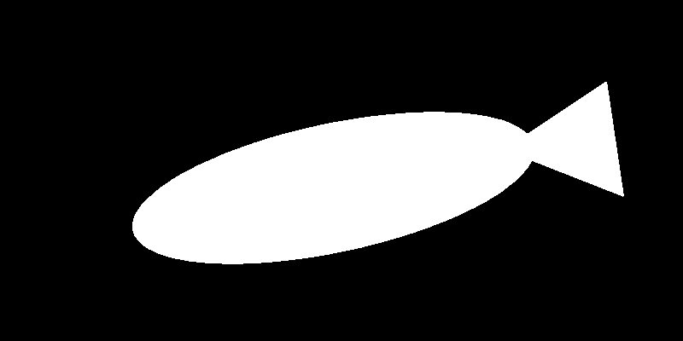
Hình 4.4. Mặt nạ ngưỡng Otsu
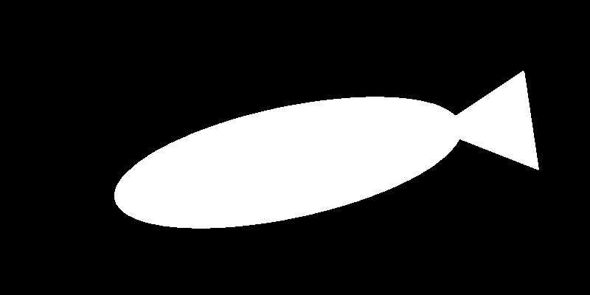
Hình 4.5. Mặt nạ sau opening và closing
Ảnh demo có độ tương phản rõ; các thay đổi do Gaussian và morphology nhỏ nên cần xem ảnh trung gian ở độ phân giải gốc khi phân tích chi tiết. CLAHE tắt trong lần chạy này. ROI (40; 40; 800; 400) loại thước khỏi quá trình tìm contour.
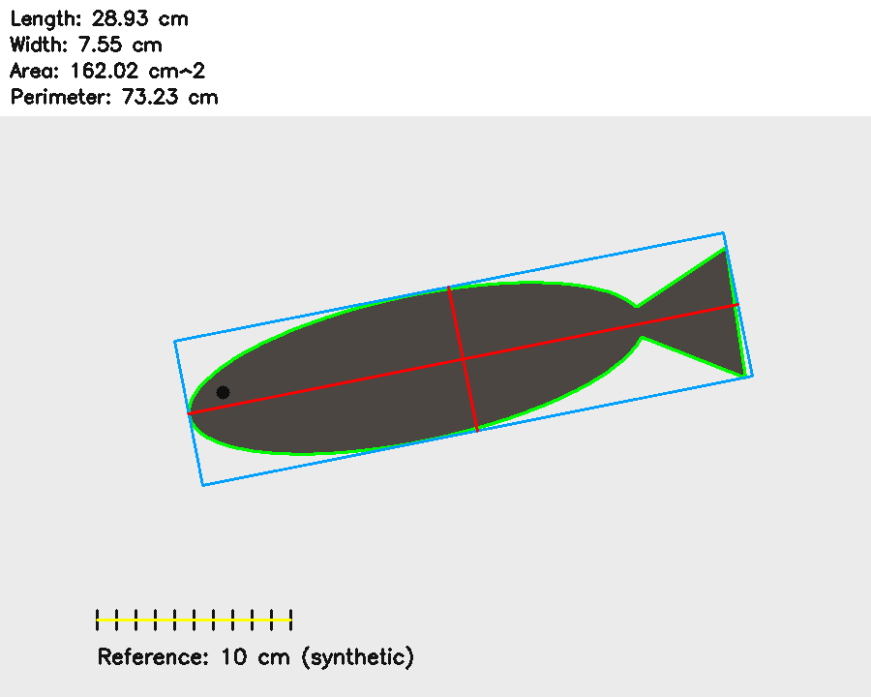
Hình 4.6. Hộp bao và kết quả đo demo

4.5 Kiểm tra dữ liệu thật bằng ví dụ đối chiếu
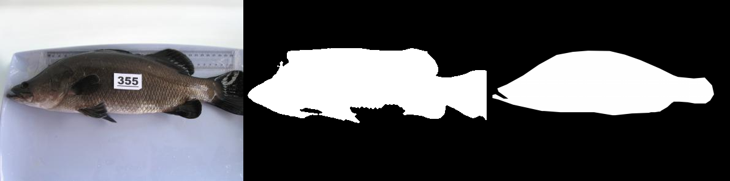
Hình 4.7. IMG_0370 với IoU 70,36 phần trăm
Trong Hình 4.7, ba khung lần lượt là ảnh đầu vào, mặt nạ contour dự đoán và nhãn tham chiếu. Đây là mẫu có IoU cao nhất trong 118 cặp của chế độ linh hoạt, không phải ví dụ đại diện cho toàn bộ bộ ảnh.
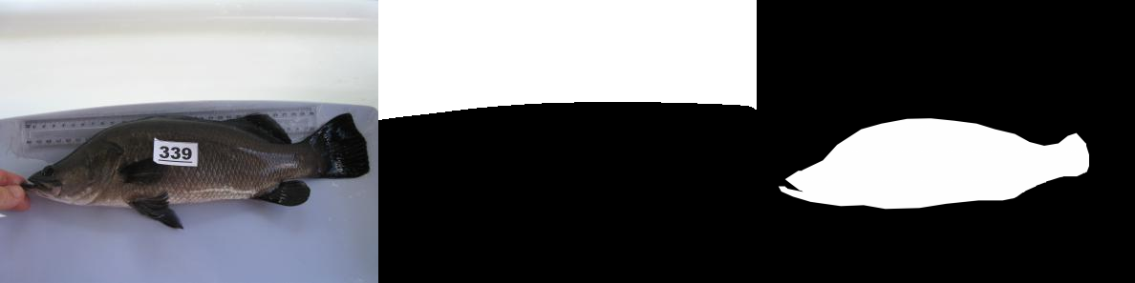
Hình 4.8. IMG_0354 với IoU bằng 0
Hình 4.8 cho thấy thuật toán vẫn có thể xuất một vùng hình học nhưng không trùng nhãn thân cá. Trường hợp này giải thích vì sao kiểm tra thành công về mặt thực thi không bảo đảm đo đúng đối tượng.

CHƯƠNG 5 KẾT QUẢ VÀ ĐÁNH GIÁ

5.1 Kết quả trên ảnh tổng hợp
Bảng 5.1. Số đo demo với tỷ lệ 20 pixel trên cm
Đại lượng | Kết quả
Chiều dài hộp bao | 578,606079 pixel; 28,930304 cm
Chiều rộng hộp bao | 151,088028 pixel; 7,554401 cm
Diện tích contour | 162,016250 cm²
Chu vi contour | 73,227774 cm
Các con số được đọc từ results/measurements.csv. Việc hiển thị nhiều chữ số thập phân phục vụ truy vết phép tính, không thể hiện độ chính xác đến micromet. Chưa có số đo tay của cá thật để tính sai số tương ứng.

5.2 So sánh chế độ phân đoạn
Bảng 5.2. Kết quả đánh giá ngày 05 tháng 11 năm 2026
Chỉ tiêu | Linh hoạt | Chặn viền
Tổng ảnh | 445 | 445
Xử lý thành công | 445 (100%) | 101 (22,70%)
Bị từ chối hoặc lỗi | 0 | 344
Cặp có nhãn được chấm | 118 | 29
IoU trung bình | 50,42% | 60,12%
Dice trung bình | 64,33% | 75,01%
IoU trung bình của chế độ chặn viền cao hơn nhưng chỉ tính trên 29 mẫu còn lại, không cùng mẫu số 118. Không thể kết luận chặn viền làm tăng độ chính xác toàn bộ tập. Chế độ này chủ yếu từ chối ảnh không đáp ứng điều kiện đo, tạo thiên lệch chọn mẫu nếu chỉ báo cáo điểm trung bình của các ảnh được giữ lại.
Trong chế độ linh hoạt, 1/118 ảnh có IoU từ 70% trở lên; 84/118 ảnh nằm trong khoảng từ 50% đến dưới 70%; 33/118 ảnh dưới 50%. Đây là các khoảng mô tả do script đặt ra, không phải tiêu chuẩn chấp nhận đã được kiểm định. IoU cao nhất là 70,36%, thấp nhất là 0%.

5.3 Độ tin cậy và các giới hạn đánh giá
Bộ ảnh chưa kèm số đo vật lý hoặc cấu hình camera có thể xác minh, nên thực nghiệm chỉ đo pixel và đánh giá mask. Không có cơ sở báo cáo độ chính xác đo cm, khả năng nhận dạng loài Basa hay hiệu năng thời gian thực trên băng chuyền. Thời gian toàn bộ lượt chạy linh hoạt khoảng 0,82 giây; con số phụ thuộc kích thước ảnh nhỏ, bộ nhớ đệm và phần cứng, không phải tốc độ camera triển khai.
Chưa có kiểm thử độc lập chất lượng nhãn, thông tin cá thể hay chống trùng lặp dữ liệu. Chưa thống nhất rõ đo thân không vây hay toàn silhouette. Quy trình đánh giá dùng nhãn > 0; nếu nhãn có giá trị xám do khử răng cưa, quy ước này cũng ảnh hưởng biên tính điểm. Những yếu tố này cần được ghi nhận trước khi so sánh với phương pháp khác.

5.4 Ưu điểm và nhược điểm
Ưu điểm chính là không cần huấn luyện, dễ đọc mã nguồn, có ảnh trung gian và phép đo hình học minh bạch. Giao diện cho phép thay đổi ROI và thông số để kiểm tra giả thuyết, còn CSV giúp lưu kết quả theo từng ảnh. Việc từ chối contour chạm biên trong luồng chính giúp hạn chế một số phép đo không hợp lệ.
Nhược điểm là phụ thuộc mạnh vào nền và ánh sáng, chưa phân biệt cá với vật khác, chưa tự phát hiện tham chiếu và chưa bù phối cảnh. Otsu một ngưỡng toàn cục khó xử lý bóng đổ hoặc họa tiết nền; morphology có thể làm sai biên. Chiều rộng hộp xoay không thay thế bề rộng thân theo quy ước sinh học.

5.5 Kế hoạch đánh giá tiếp theo
Cần thu ảnh Basa có mã cá thể, ảnh gốc và số đo tay, thống nhất quy ước đầu/đuôi/vây, giữ thước hoặc marker trong ảnh. Có thể bắt đầu với 5–10 cá thể để kiểm tra quy trình, không coi đó là cỡ mẫu đủ để chứng minh tổng quát. Khi chia tập dữ liệu, mọi ảnh của cùng cá thể cần nằm chung một tập để tránh rò rỉ.
Đánh giá nên công bố tỷ lệ ảnh được chấp nhận, IoU/Dice trên cùng danh sách ảnh và MAE/MAPE đo dài/rộng trên tập có tham chiếu độc lập. So sánh trước/sau ROI, CLAHE và morphology phải giữ nguyên tập ảnh, ghi cả lỗi thay vì bỏ mẫu thất bại. Không dùng chiều dài thật của chính con cá để hiệu chỉnh rồi đánh giá lại con cá đó.

CHƯƠNG 6 KẾT LUẬN VÀ HƯỚNG PHÁT TRIỂN

6.1 Kết luận
Dự án xây dựng được một hệ thống thử nghiệm đo hình chiếu cá từ ảnh tĩnh bằng OpenCV và NumPy, cung cấp cả dòng lệnh và giao diện Streamlit. Quy trình tích hợp chuyển xám, Gaussian, Otsu, hình thái học, contour và hộp bao xoay. Kết quả được quy đổi sang cm khi có tham chiếu hợp lệ và có thể xuất ảnh, bảng dữ liệu.
Kiểm thử phần mềm và demo xác nhận khả năng hoạt động của các thành phần, nhưng thực nghiệm 445 ảnh cho thấy hạn chế phân đoạn rõ rệt. IoU trung bình 50,42% trên 118 cặp là đường cơ sở cho cải tiến, chưa đủ để khẳng định hệ thống đo cá Basa chính xác trong môi trường sản xuất.

6.2 Hướng phát triển
Ưu tiên gần là cải thiện cách chọn vùng cá, hỗ trợ chọn đoạn tham chiếu thuận tiện và chuẩn hóa quy trình chụp. Sau đó có thể nhận diện marker kích thước đã biết, hiệu chỉnh phối cảnh, kiểm soát độ cao thân cá và bổ sung cơ chế từ chối ảnh chất lượng thấp.
Nếu phạm vi đồ án mở rộng, có thể huấn luyện mô hình phân đoạn bằng bộ dữ liệu được gán nhãn thống nhất. Mô hình chỉ thay thế bước tìm vùng cá; chuyển đổi sang kích thước vật lý vẫn cần thông tin hình học. Xử lý video, theo dõi cá và tích hợp băng chuyền là các công việc tương lai, chưa được triển khai trong bản hiện tại.

TÀI LIỆU THAM KHẢO
[1] OpenCV, “Image Thresholding,” OpenCV 4.13.0 Documentation. Truy cập ngày 05/11/2026. https://docs.opencv.org/4.13.0/d7/d4d/tutorial_py_thresholding.html
[2] OpenCV, “Morphological Transformations,” OpenCV 4.13.0 Documentation. Truy cập ngày 05/11/2026. https://docs.opencv.org/4.13.0/d9/d61/tutorial_py_morphological_ops.html
[3] OpenCV, “Contour Features,” OpenCV 4.13.0 Documentation. Truy cập ngày 05/11/2026. https://docs.opencv.org/4.13.0/dd/d49/tutorial_py_contour_features.html
[4] Dự án DoKichThuocCa, mã nguồn src/main.py, app.py, test_all_fish.py, tests/ và tài liệu README.md, PROMPT.md, PROGRESS.md; bản cục bộ khảo sát ngày 05/11/2026.
[5] Dự án DoKichThuocCa, kết quả thực nghiệm baocao/qa/eval/test_results.csv, baocao/qa/strict/test_results.csv, results/measurements.csv và nhật ký kiểm thử, ngày 05/11/2026.

PHỤ LỤC TRÍCH ĐOẠN MÃ NGUỒN
Các đoạn sau được trích nguyên từ mã đang khảo sát; chỉ trình bày những phần trực tiếp quyết định hiệu chỉnh và kích thước. Mã đầy đủ nằm trong src/main.py và test_all_fish.py.

calibrate_scale
def calibrate_scale(reference_line, reference_cm):
"""Tính pixel/cm từ hai đầu đoạn tham chiếu có độ dài thật biết trước."""
if not math.isfinite(reference_cm) or reference_cm <= 0:
raise ValueError("Chiều dài tham chiếu phải hữu hạn và lớn hơn 0 cm.")
x1, y1, x2, y2 = reference_line
pixels = math.hypot(x2 - x1, y2 - y1)
if not math.isfinite(pixels) or pixels < 1:
raise ValueError("Hai điểm tham chiếu phải cách nhau ít nhất 1 pixel.")
return pixels / reference_cm

measure_fish
def measure_fish(contour, pixels_per_cm):
"""Đo hình chữ nhật xoay bao cá và diện tích/chu vi contour."""
if not math.isfinite(pixels_per_cm) or pixels_per_cm <= 0:
raise ValueError("Tỷ lệ pixel/cm phải hữu hạn và lớn hơn 0.")
rect = cv2.minAreaRect(contour)
length, width = sorted(rect[1], reverse=True)
if width <= 0:
raise ValueError("Contour không đủ diện tích để đo.")
measurements = {
"pixels_per_cm": pixels_per_cm,
"length_px": length,
"width_px": width,
"length_cm": length / pixels_per_cm,
"width_cm": width / pixels_per_cm,
"area_cm2": cv2.contourArea(contour) / pixels_per_cm ** 2,
"perimeter_cm": cv2.arcLength(contour, True) / pixels_per_cm,
}
return measurements, cv2.boxPoints(rect)

